年　　月　　日（　）

**「親の力」をまなびあう学習プログラム**

**親子コミュニケーション応援編**

教材番号

**コ-3**

**待つ門には**

**福がくる！？**

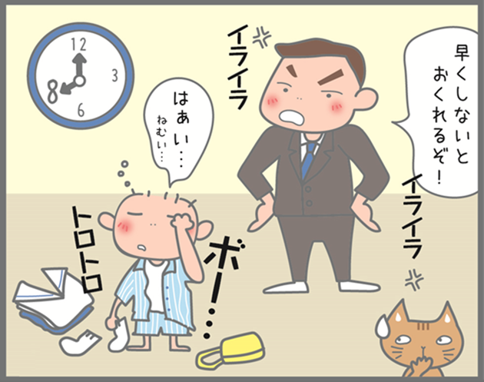

子供と接する中で「困ったなぁ」「言うことをきいてくれないなぁ」と思ったことは

ありませんか。そこには親の思い込みや，子供との気持ちのズレがあるのかも…。

子供への接し方のちょっとしたコツやポイントをつかんで，子供に伝わりやすい，親も気持ちよく話ができるコミュニケーションの方法について一緒に考えてみましょう。

広島県教育委員会

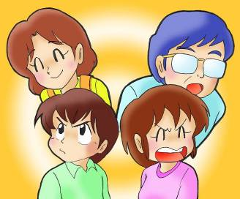

****

ご自身のメモや，他の人の話を聞いての

気づきなど，自由に書いてください。

(提出するものではありませんので気楽に…)

　ある日の朝のしたくの様子です。

**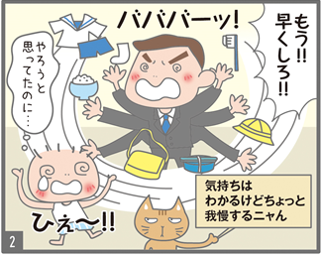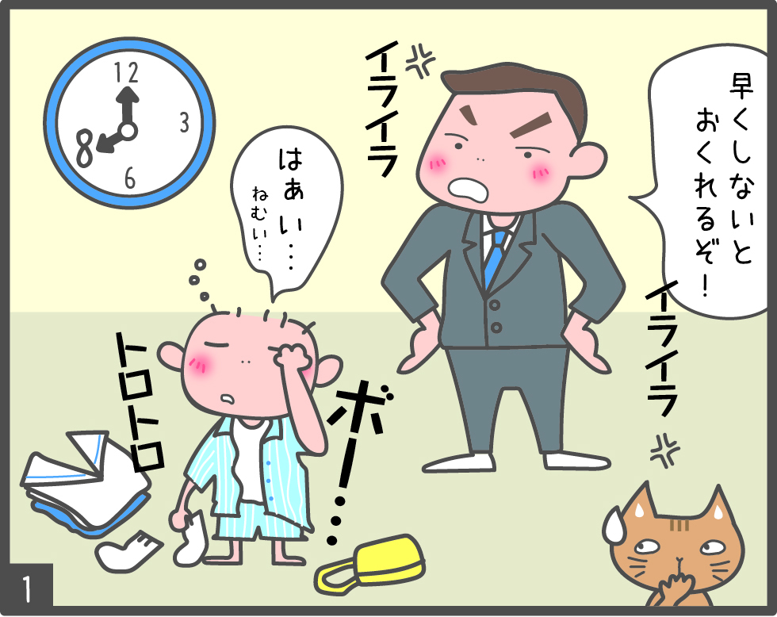**

****

**「早くしろ！！」とお父さんにせかされたり，したくをされたりした子供はどんな気持ちだったのかニャー。**

次の日のお父さんと子供の気持ちを想像してみましょう。

**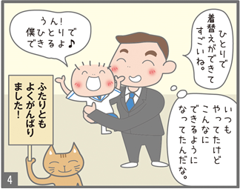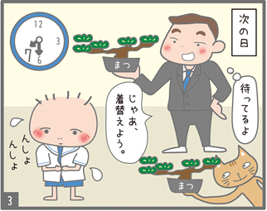**

**K:\生涯学習センター\振興課  【平成30年度】\04_モデル事業\01_家庭教育支援\01 「遊び　学び　育つひろしまっ子！」推進プラン\01_親子コミ教材開発懇談会\教材\06 指示より支持\絵修正\３.jpg**

1. 子供がしたくをしている後ろでお父さんは見守っています。　　の吹き出しのお父さんの言葉を

書いてみましょう。

**K:\生涯学習センター\振興課  【平成30年度】\04_モデル事業\01_家庭教育支援\01 「遊び　学び　育つひろしまっ子！」推進プラン\01_親子コミ教材開発懇談会\教材\05 備えあれば怒りなし\４.jpg**

② 子供もお父さんも笑顔です。　　の吹き出しのお父さんが子供をほめる言葉を書いて

みましょう。

また，お父さんと子供の気持ちを想像してみましょう。

**考えましょう，出し合いましょう**

③　マンガの場面のようなご自身の体験・エピソードはありますか。

その時の子供の様子を思い出してみましょう。

****

**例えば着替え，したく，片付けなど…。**

**子供を待つことができたとき，待てなかったとき…。**

**どんなエピソードがあったかニャー。**

|  |  |  |
| --- | --- | --- |
| **どんな場面** | **言葉かけや対応** | **その時の子供の**  **様子や気持ち** |
| **＜記入例＞**  **子供がおもちゃのブロックで自動車を作っている横で，親がその様子を見ている。** | **「ちがう，ちがう」「こうやるんだ」と横から手を出し，親が一人で続きを完成させる。** | **最後まで自分で作りたかったのに…。**  **途中で，ブロックを取られていやだよ。** |
|  |  |  |
|  |  |  |

(%)

**親子のコミュニケーションサイクル**

**参考資料２**

（％）

**やる気をなくす**

**注意を聞き流す**

**子供の反抗**

**親の困り感**

**怒る　責める**

**待てない**

**親の不安**

**落ち込み**

**イライラサイクル**

\*

**子供の行動**

**子供の行動**

**(^o^)**

**ニコニコサイクル**

**親の自信**

**心の安定**

**親の喜び**

**ほめる**

**子供の心に満足感**

**自信，自主性が育つ**

２つのコミュニケーションサイクル，「ニコニコサイクル」になるポイントは何？

**親子のコミュニケーションに生かしてみてはいかがですか。**

●　 子供が自分でやりきるまで待ってみましょう。一人でできることは自分でやりきるまで，できるだけ待ってみるといいですね。

* まだできないことや難しいところは，手伝ったりアドバイスしたりしましょう。
* 「時計の針がここに来るまでに着替えようね」など具体的にいつまでにやるのかを伝えてみましょう。
* 少しでもうまくいったときは，当たり前と思わずに**「頭をなでる」**「ちょっと抱っこ」など，肌の触れ合いなどでしっかりほめてあげましょう。

**参考資料３**



**子供が自分でできた時の達成感は大きいニャー。**

**待てるように時間と心にゆとりをもつ工夫をすることも大切だニャ。**

****

な

な

か

い

さ

価

職

い

た

っ

い

い

な

れ

あ

で

場

●「〇〇と言ってね」「片付けてね」「来なさい」など，「動詞」で表現すると，具体的でお子さんに伝わりやすくなります。

●「否定的」な表現（走らないなど）を避けることも有効です。

●少しでもうまくいったときは，当たり前と思わずに「ちょっと抱っこ」など，肌の触れ合いでしっかりほめてあげましょう。

自分の中で，なるほどと感じたこと，これからやってみたいと思うことなど，心に残っていることについて，振り返ってみましょう。

****

広島県立生涯学習センター

TEL：082-248-8848　FAX：082-248-8840　  
E-mail：sgcshinkou@pref.hiroshima.lg.jp

**「親プロ」親子コミュニケーション応援編に関するお問い合わせはこちらから**